Инструкция подключения к команде в Microsoft Teams
Оглавление
Вход в Office 365 1
Подключение к команде по ссылке 3

Вход в Office 365

1. Загрузить сайт университета, выбрать в верхнем меню Cотруднику, Офис 365 (или меню Организация обучения, Офис 365)
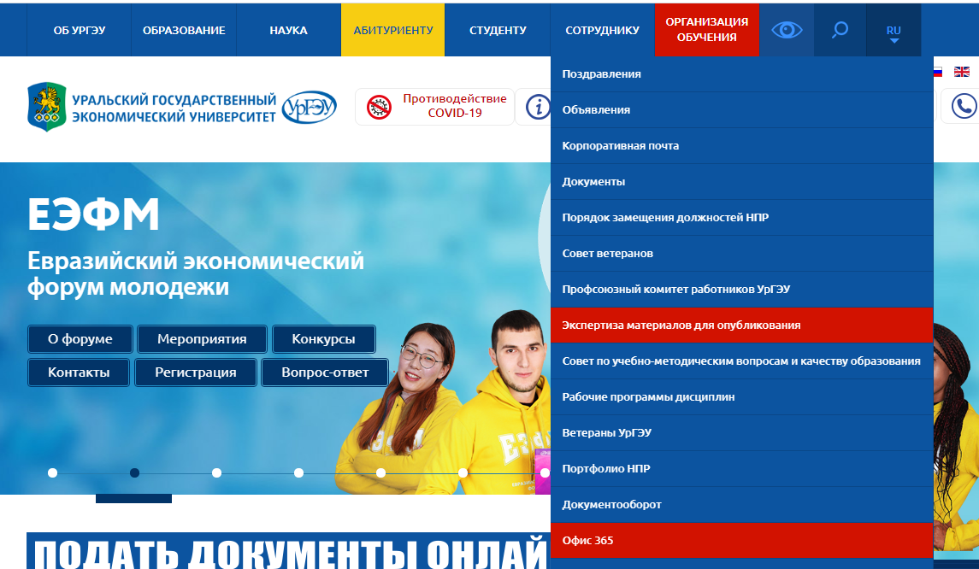
2. Кнопка Вход
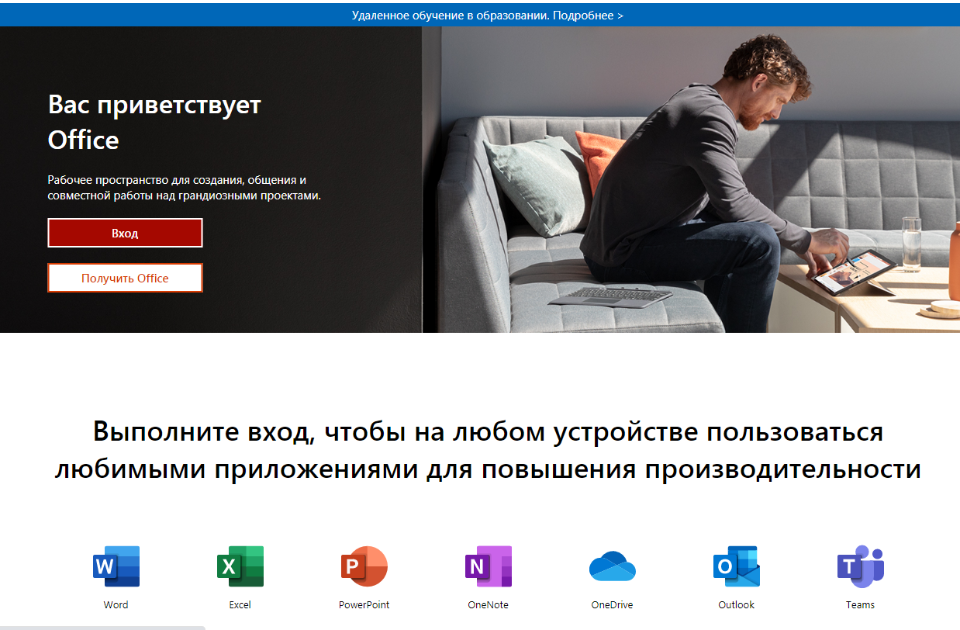
3. Введите адрес корпоративной электронной почты

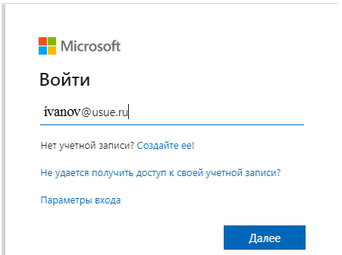
4. Выбрать пункт “Рабочая учетная запись Создано вашим отделом ИТ”
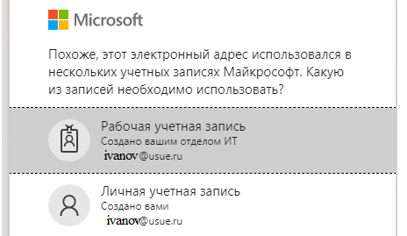

4. Далее, введите пароль, Не выходить из системы
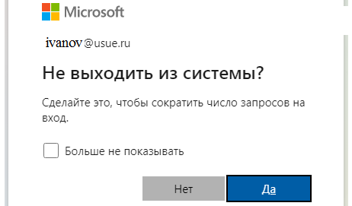
5. Выбрать пиктограмму Teams

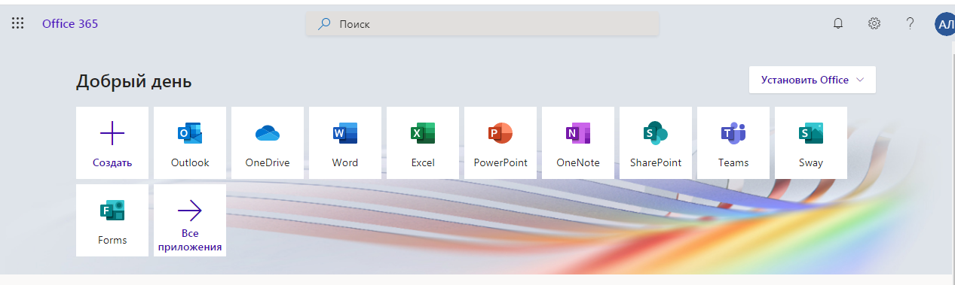
Важно! Также можно скачать и установить приложение Teams на компьютер и на мобильный телефон. При необходимости можно одновременно подключаться к Teams и на компьютере и на мобильном телефоне
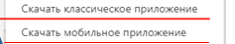

Подключение к команде в Teams по ссылке
1. Щелкнуть на ссылке команды, в которой планируется обучение преподавателей
https://teams.microsoft.com/l/team/19%3a9b0e65c6bf1845e5a80c1ced8c3c5ffc%40thread.tacv2/conversations?groupId=2a5e32c5-d008-414f-b9d4-08a336a89857&tenantId=4cd67e09-ae22-46b9-af22-894f7bb6cea8
2. Использовать веб-приложение
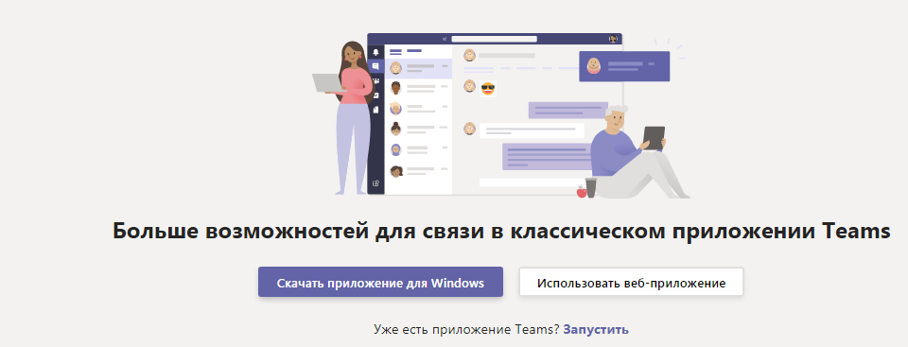
3. Нажать на кнопку Присоединиться
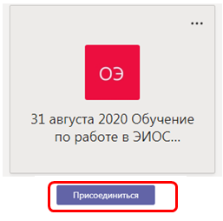
4. Войти в команду
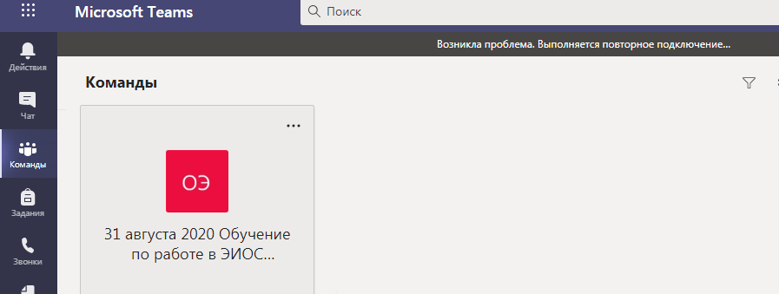
5. Присоединиться к собранию (видеоконференции) необходимо в день проведения обучения, т.е. 31.08.2020 в 11-00 ч.

6. После начала собрания можно отправить сообщение в чат собрания: ввести текст и нажать на пиктограмму отправки сообщения справа (при отсутствии микрофона)